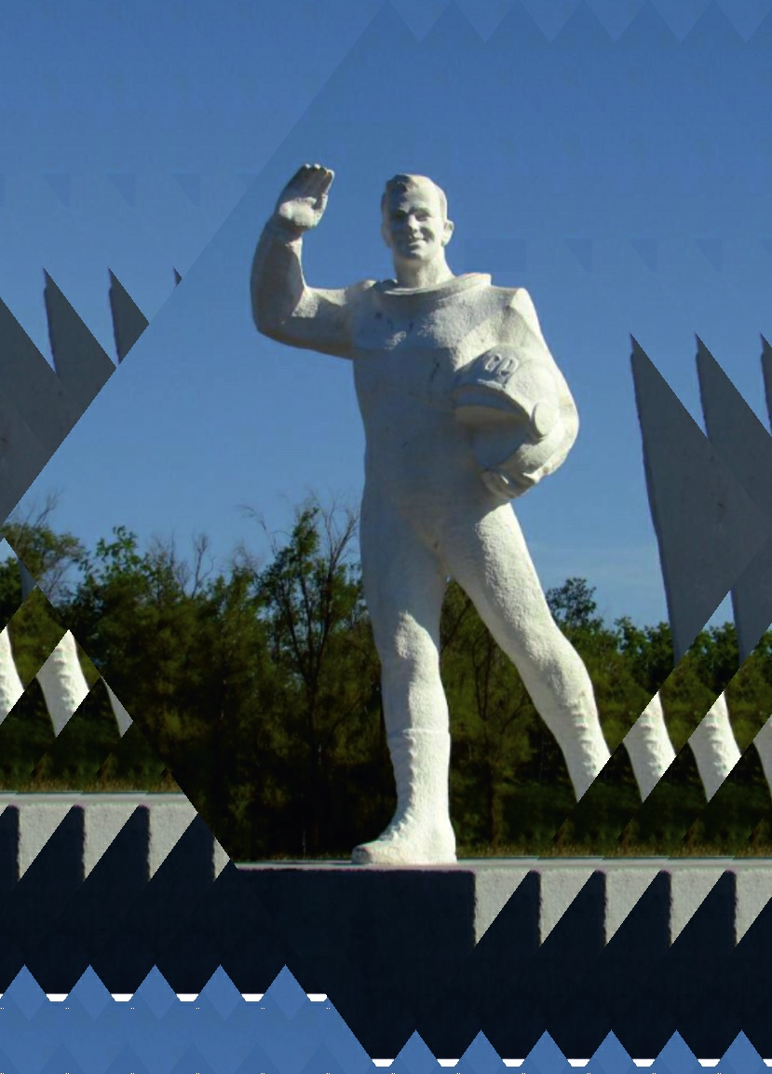
Ученика(цы) 6 класса
Карташова Адама
МКОУ « ЯСНОПОЛЯНСКАЯ СОШ»
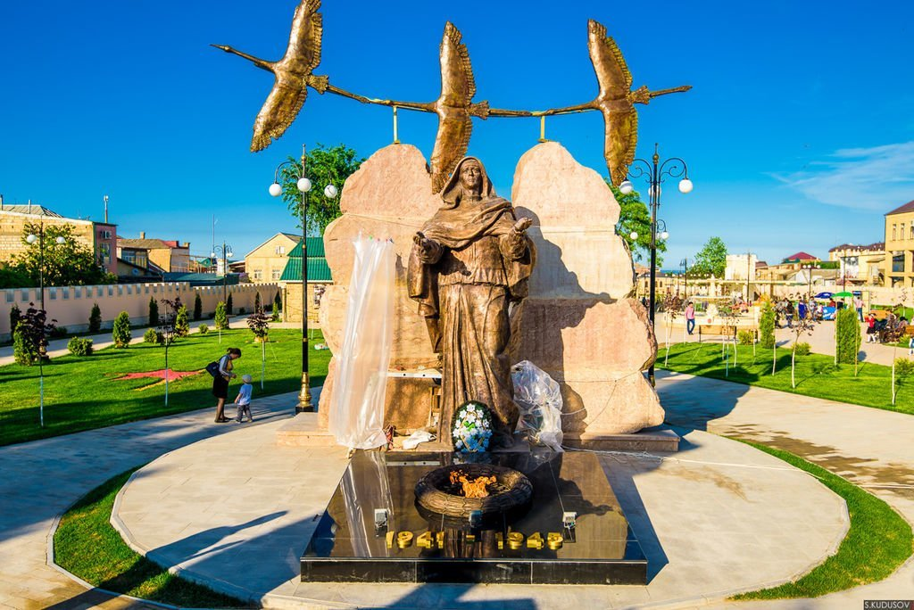
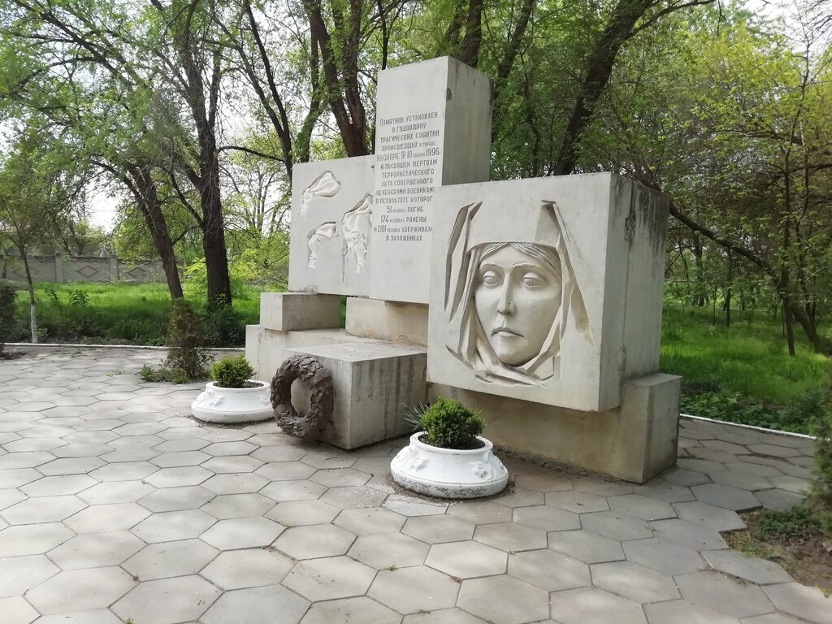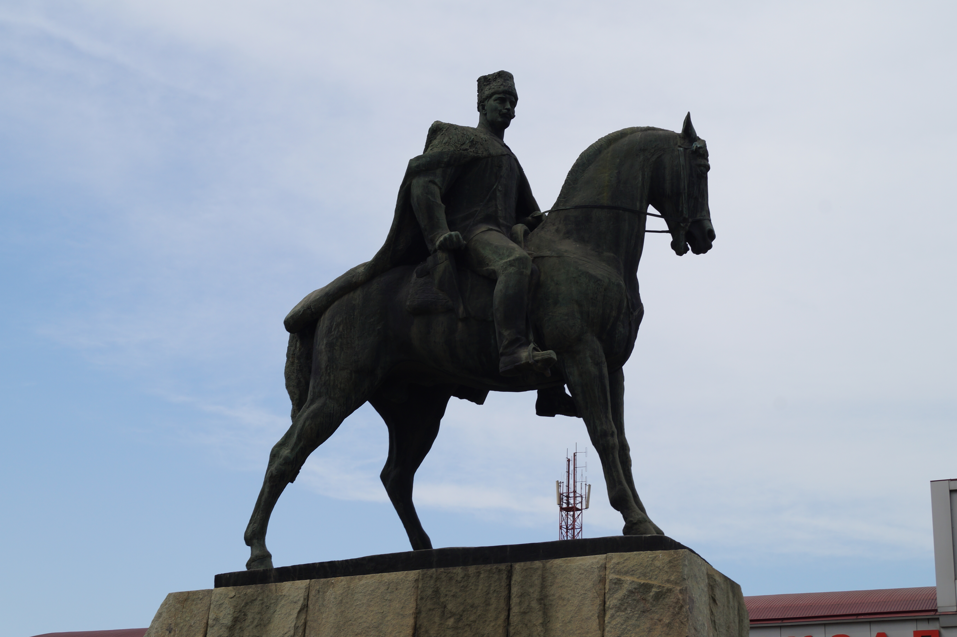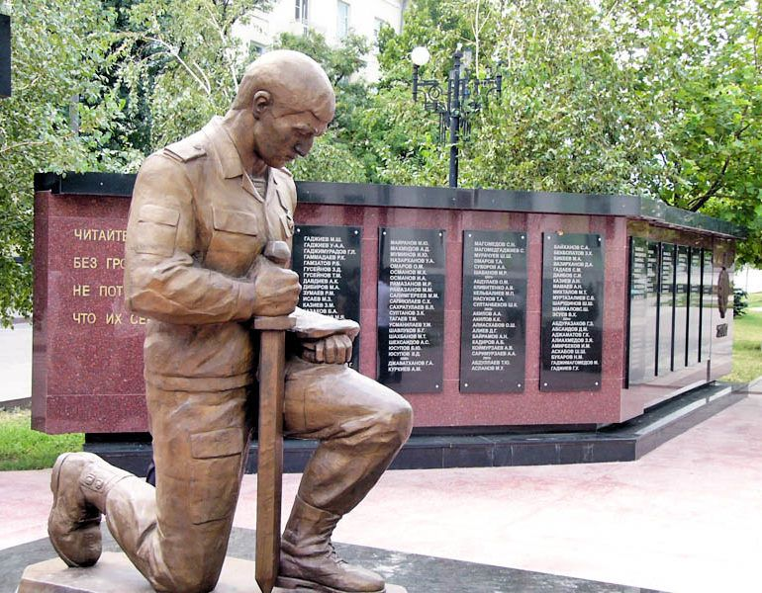
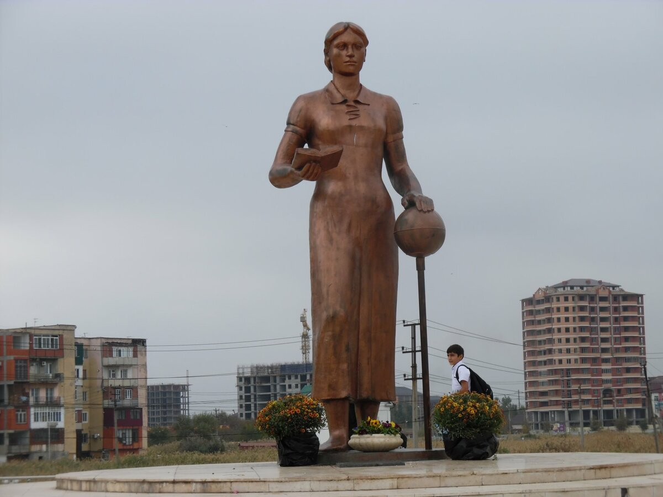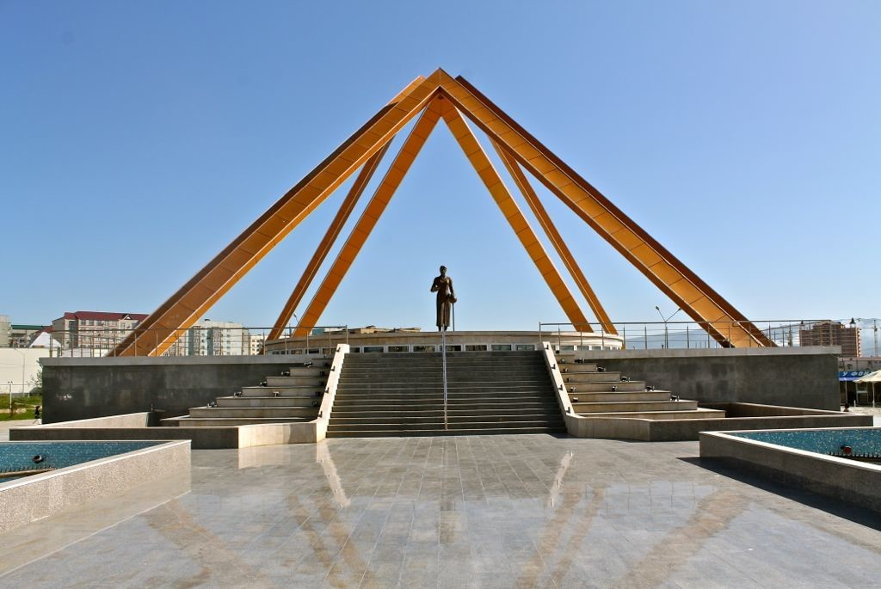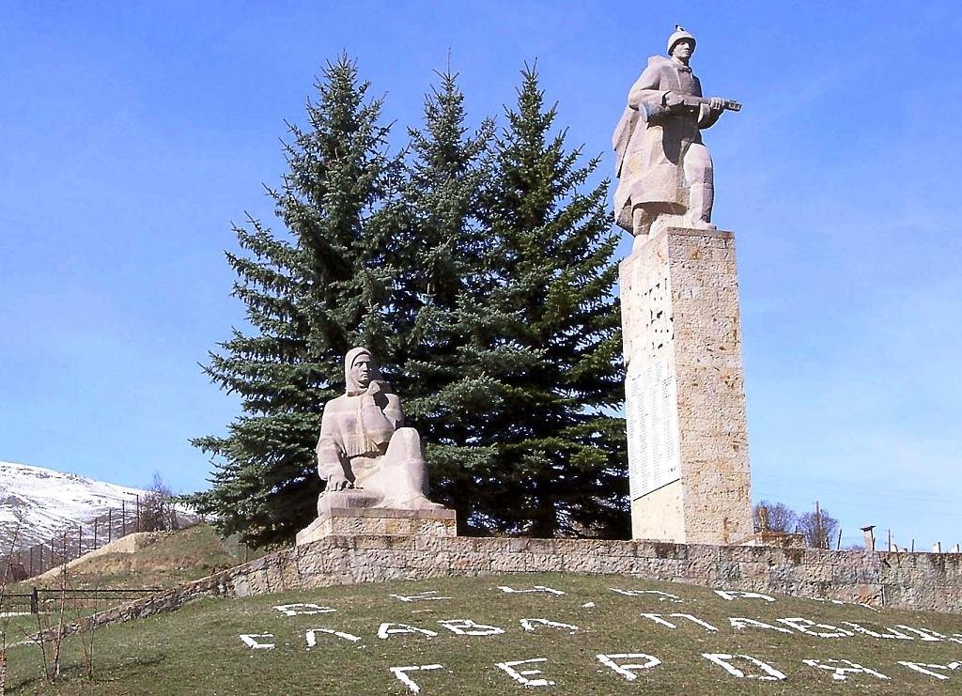
КУЛЬТУРНЫЙ Д Н Е В Н И К
ШКОЛЬНИКА

Дорогой друг!

Перед тобой культурный дневник школьника. Он предназначен не для выставления отметок и записывания домашнего задания. Он станет тебе полезен в другом.
В прошлом (да и сегодня) в России существовала традиция – люди вели дневники, записывая в них свои впечатления об увиденном, прочитанном, прочувствованном. Многие из этих дневников стали впоследствии основой для создания знаменитых книг, проведения научных исследований, написания энциклопедий и словарей.
Твой культурный дневник поможет тебе сделать свои наблюдения, открытия, проекты и исследования в области истории, культуры и искусства Саратовской области, твоего города или села. В нем ты сможешь представить собственные мысли после посещения музеев, концертных залов, памятных исторических мест своей малой родины.
Чтобы украсить дневник, ты можешь (вместе с родителями) подготовить фотографии, рисунки, коллажи, добавить в него тексты и другие материалы.
Желаем тебе интересных встреч, путешествий, знакомств с музыкой, спектаклями, выставками, народными традициями, архитектурными сооружениями!
Удачи!

Раздел 1. Книг заветные страницы
Где есть поветрие на чтенье,
В чести там грамота, перо;
Где грамота – там просвещенье;
Где просвещенье – там добро.
П. Вяземский

П.В. Вяземский Д. Дидро однажды написал, что люди перестают мыслить лишь в том случае, когда перестают читать. И это действительно верное утверждение, ведь чтение расширяет кругозор,
повышает интеллектуальные способности, заставляет мыслить и анализировать.
Книга – это лучший советчик и преданный друг. Именно на страницах книги можно отыскать ответы на многие вопросы, волнующие человека.
Найдите время и возьмите в руки занимательную книгу. Вы ни на минуту не пожалеете о потраченном времени!

ЗАДАНИЯ

- Какие книги ты предпочитаешь читать: классические, детективные, фантастические, фэнтези или какие-либо еще? Обоснуй свой ответ.

Мне нравится читать фантастику, а вот почему? В таких книгах много интересного, необычного. Можно перемещаться по времени, летать или колдовать. Эти книги учат различать добро и зло. Когда читаешь такую книгу становится
ясно, что хорошо, а что плохо. Вот почему я
люблю читать фантастику.

- Какую книгу, по-твоему, лучше воспринимает современный человек: бумажную, электронную книгу, аудиокнигу? Поясни свой ответ.

1. Аудиокнига
2. Электронная книга
3. Бумажная книга | Такую книгу гораздо удобнее читать, приятно держать в руках прочитанное надолго запоминается при наличии красивых иллюстраций.

- Если бы тебе представилась возможность написать книгу, о чем бы она рассказывала, как называлась? Составь краткий план этой книги.

Если бы я написала книгу ,то я написала бы о своем родном крае, о своих земляках о их героических подвигах во время великой отечественной войне. Название книги « Великие люди моего края.

План

1.Описание природы.

2.Подвиги и судьбы героев.

3.Заключение

4.Какую книгу ты порекомендуешь одноклассникам (укажи автора, название)? Что в ней тебя впечатлило, удивило, потрясло?

Я хочу порекомендовать книгу « Мейзи Хитчинс» автор Холли Вебб.
Очень интересный детектив, милые иллюстрации, легко и быстро читается, много приключений
атмосфера викторианской Англии.
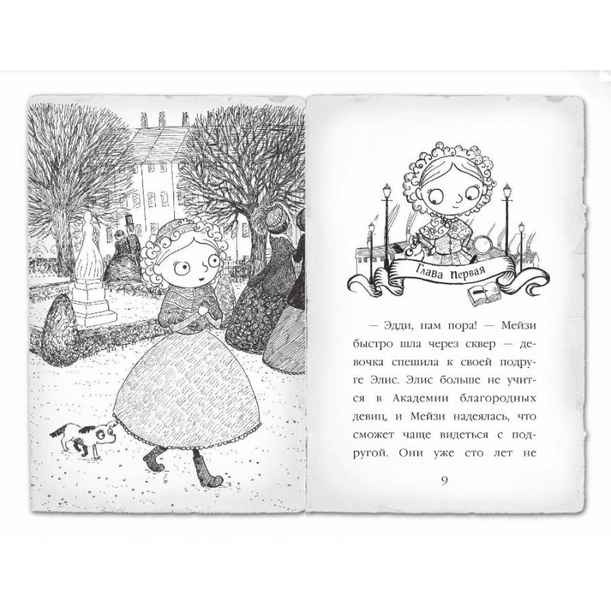

Раздел 2
« Путешествие в мир искусства»

Что такое музей? Определение даст любой словарь или энциклопедия. По-гречески это
«дом муз», то есть помещение, где обитают музы. Вначале понятие это обозначало саму кол-
лекцию предметов искусства. Позже – и место (здание), где экспонаты располагаются.
С развитием Интернета появляются виртуальные музеи, существующие только в электронном виде, а также превосходные панорамы и экскурсии, записанные на дисках. Что тоже, согласитесь,
очень удобно. Ведь эту запись можно посмотреть, не выходя из дома и никуда не выезжая! Но
все же, говоря о музее, мы подразумеваем в первую очередь учреждение для собирания,
хранения и последующего показа публике ценных экспонатов.

ЗАДАНИЯ

- В каких музеях России (мира) виртуально тебе удалось побывать? Опиши свои впечатления.

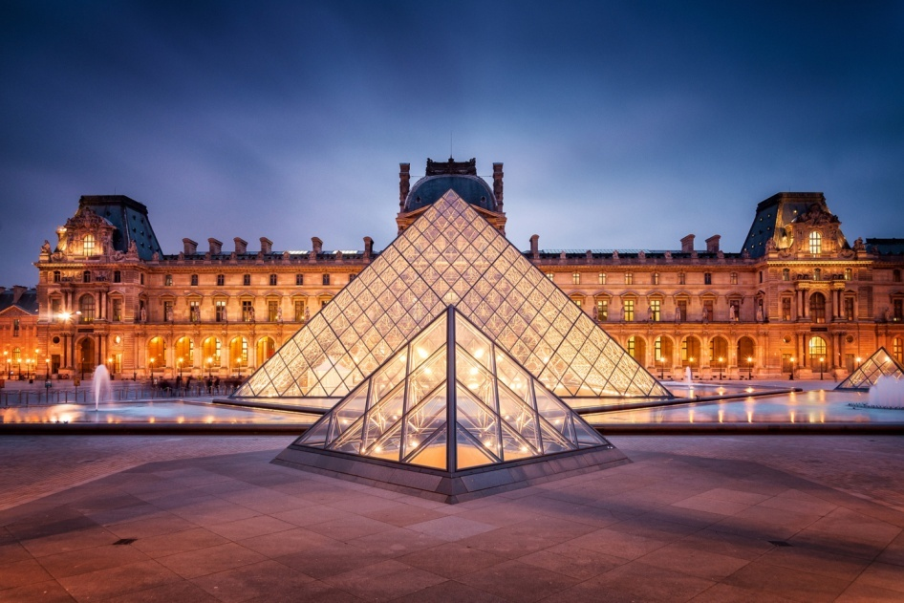

ЛУВР.Франция

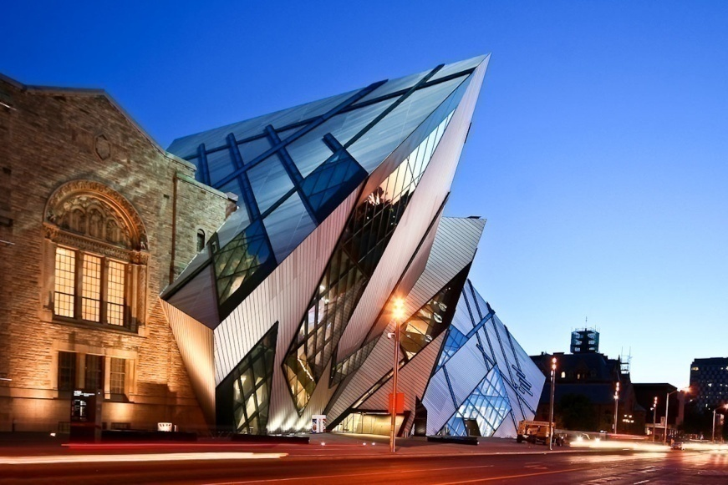

Королевский музей Онтарио, Торонто.
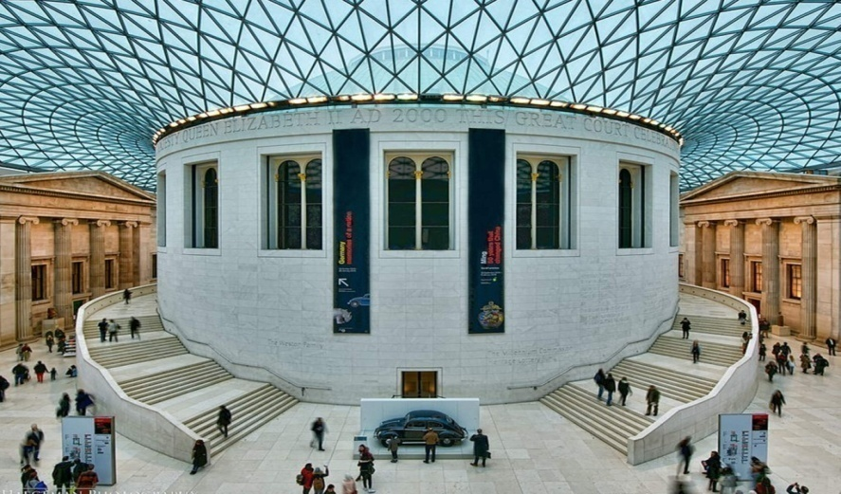

Британский музей

2. Какие музеи находятся в твоем городе (селе)? Как называлась последняя из посещенных тобой выставок? Напиши о любом заинтересовавшем тебя произведении искусства.

В моем городе Кизляре есть музей им.П.И.Багратиона.

Краеведческий музей имени Багратиона Местный музей краеведения носит имя великого российского полководца Петра Багратиона – героя Отечественной войны 1812 года, который получил смертельное ранение в битве при Бородино. Знаменитый генерал, ученик и любимец Суворова, родился и вырос в Кизляре, здесь же в 1783 году он и начал военную службу – рядовым в Астраханском пехотном полку, расквартированном в городе.

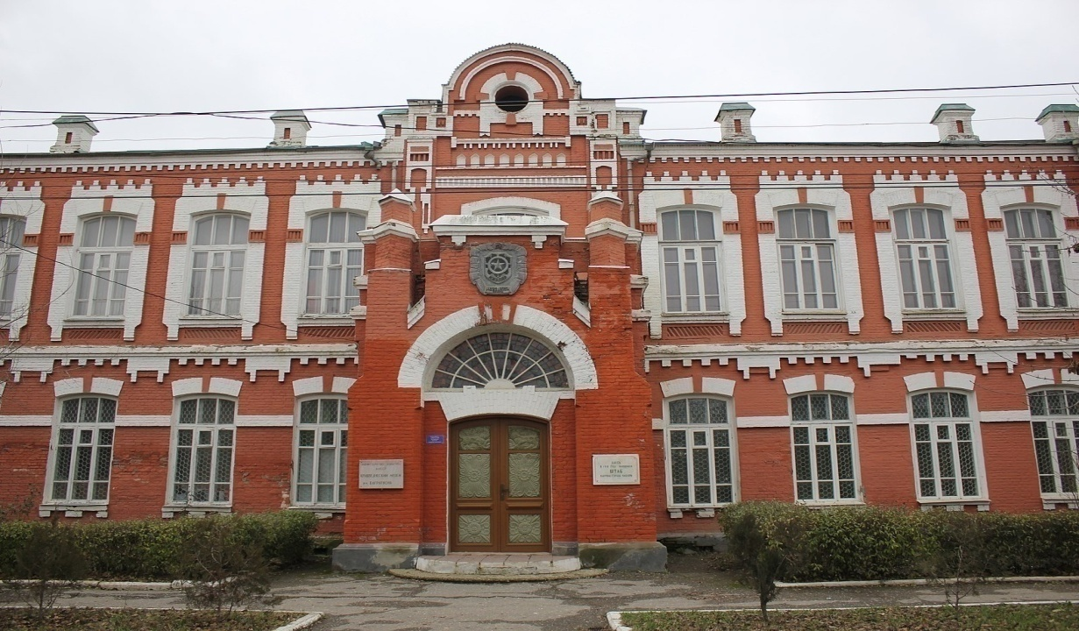

Раздел 2
Путешествие в мир искусства.

3. Сделай схему запомнившейся тебе экспозиции музея. На схеме пронумеруй
ее элементы. Подготовь краткую подпись к каждому элементу схемы экспозиции.

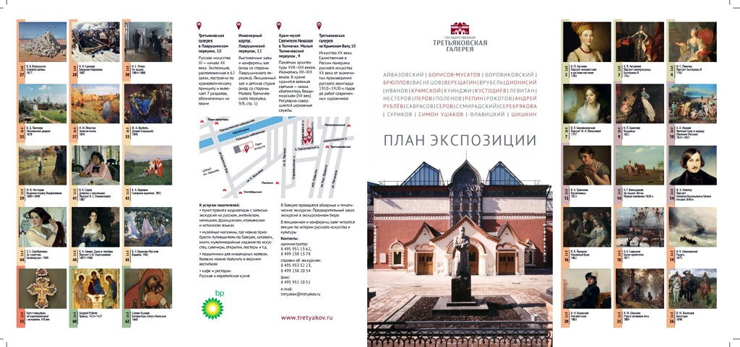

4. Как ты думаешь, какого музея не хватает твоему городу. Почему?

Музей… Огромные дворцы, просторные залы, удивительные картины и живые статуи… всё это музей. Для меня музей – это то место, где время остановилось. Почему остановилось? Ну, подумайте сами: перед вами картины, а каждая картина – это окно времени, в котором мы никогда не были, а статуи – это люди, которые замерли сотни лет назад. В Ночь музеев, побывав в нашем краеведческом музее, я попала в такое место, где как будто соединились прошлое и настоящее. Заинтересовала меня выставка старинных вещей из частных коллекций: картины, посуда, вазы, даже одежда и обувь. Мы как будто побывали в гостях в каком-то благородном семействе. Можно было представить, как люди общались, читали книги, увлекались.
Музеи бывают разные. Есть музеи ценных реликвий, где хранятся прекрасные вещи, которые в наше время редко где встретишь. А есть музеи восковых фигур. Вот это по-настоящему сказка, сказка, где каждую ночь фигуры оживают. Мы побывали на такой выставке несколько лет назад, когда привозили восковые фигуры.
Музеев множество, и в каждом хочется побывать. Больше всего я бы хотела посетить Зимний дворец в Петербурге. Все, кто там был, рассказывали мне удивительные истории, одну из которых я бы тоже хотела пережить.
Музей – это то прекрасное место, где у нас появляется возможность попутешествовать в далекое историческое прошлое нашего таинственного мира. Благодаря музеям мы учимся прекрасному. Я бы очень хотела, чтобы в нашей необъятной родине в будущем было очень много таких великолепных и неординарных музеев, как Эрмитаж, Лувр и т. Д.
Музей. Я представляю это место сказочным порталом в прошлое и будущее, местом, где собраны традиции.

Придумай, опиши или нарисуй какой-либо необычный музей. Что в нем можно было бы увидеть?

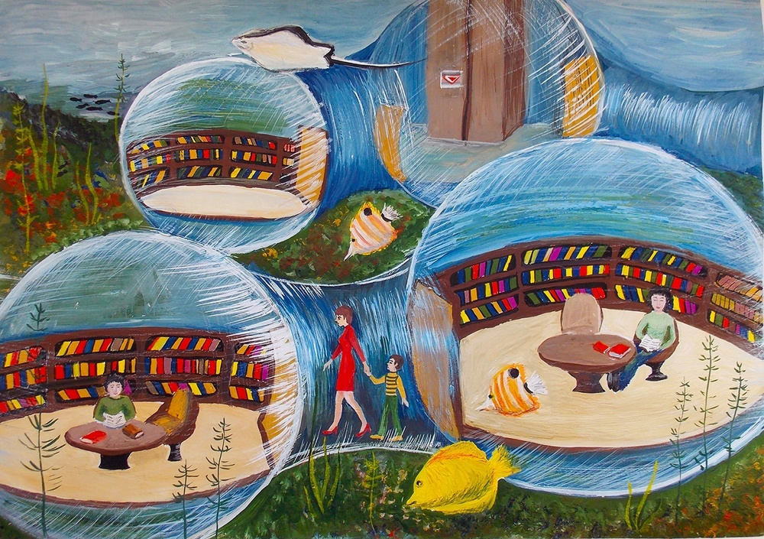

Раздел 3. В мире архитектуры.

Из древних чудесных камней
сложите ступени грядущего.
Н.К. Рерих
Приезжая в первый раз в тот или иной город, каждый из нас знакомство с ним начинает
с его архитектуры. Мы осматриваем улицы, площади, отдельные здания. Именно они прежде
всего говорят нам о характере и облике города, его архитектурных особенностях, ведь
архитектура – это способность человека закреплять в материальных формах чувство эпохи.

ЗАДАНИЯ
1. Сфотографируй понравившееся тебе архитектурное сооружение своего города (другого города, в котором ты бывал (-а) и размести здесь фотографию.

Железнодорожная станция Кизляр находится в Республике Дагестан, в дельте реки Терек. Расположен одноименный город на Прикаспийской низменности. Код объекта 54220. Относится она к Северо-Кавказской железной дороге. Стоит остановка на линии Гудермес – Астрахань.

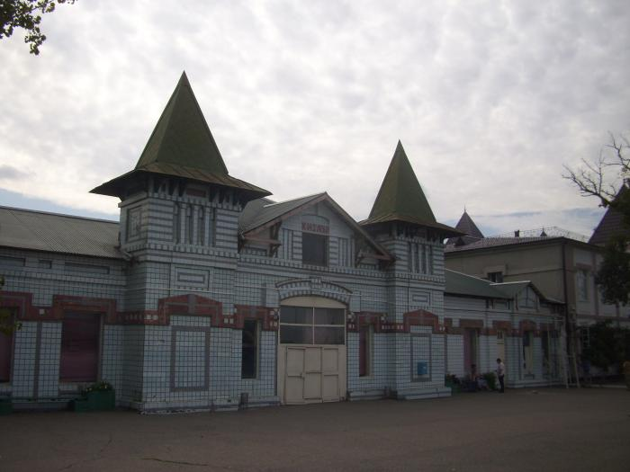

Стела в честь основания Кизляра Стела была установлена в городском парке в 2011 году. Она представляет собой устремлённый ввысь монумент, возвышающийся на небольшом всхолмлении, у основания которого установлена табличка с памятной надписью: «В память и благодарность основателям, последователям и современникам города Кизляра». Монумент в честь 250-летия основания крепости Кизляр Этот монумент в Центральном парке посвящён утраченной крепости, которая когда-то играла огромную роль на Северном Кавказе. Её комендант считался «начальником» всего пространства от Каспийского до Азовского морей. Недаром дата основания крепости стала датой основания города. Памятник посвящён всем русским и казакам, которые положили начало городу. Однако героями скульптурной композиции стали рабочий, поднявший высоко над головой серп и молот, и колхозница, поднявшая вверх просто ладонь, как при голосовании. Это неудивительно, ведь памятник был установлен в советскую эпоху: в 1985-м году, к 250-летнему юбилею Кизляра.
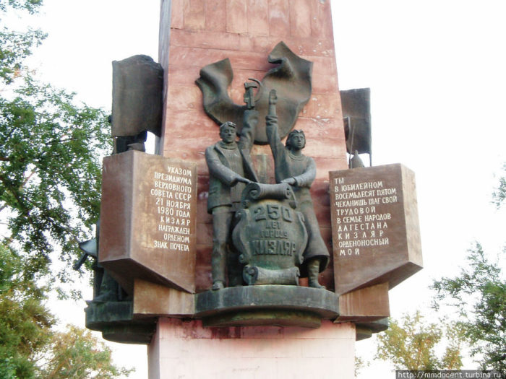

2. Чем привлекательно, чем запоминается это архитектурное сооружение?
Эти архитектурное сооружение привлекает и поражает своим декором: нарядный красный кирпич, обилие типичных древнерусских элементов — лопатки, бегунцы, ширинки, поребрики, кокошники, валики, арки с гирьками.
Архитектура – раздел искусства, направленный на проектирование и построение зданий и сооружений. Сооружение – это все, что искусственно создано для выполнения различных потребностей человечества. Здание – надземное строение, которое имеет внутреннее пространство и предназначено для какой-либо деятельности или проживания человека.

3. Составь маршрут передвижения по городу к этому архитектурному
сооружению.
Маршрут: железнодорожный вокзал, г. Кизляр,привокзальная площадь дом1
г. Кизляр, центральный парк, улица Ленина 10.

Раздел 3
В мире архитектуры.

4. Представь себя в роли экскурсовода и разработай маршрут экскурсии по
архитектурным местам твоего города (села) для своих одноклассников по схеме:

Маршрут: →железнодорожный вокзал, →г. Кизляр, привокзальная площадь дом1→
г. Кизляр, → центральный парк, → улица Ленина 10.

5. Нарисуй архитектурное сооружение будущего. Опиши, для чего оно предназначено, как будет называться?
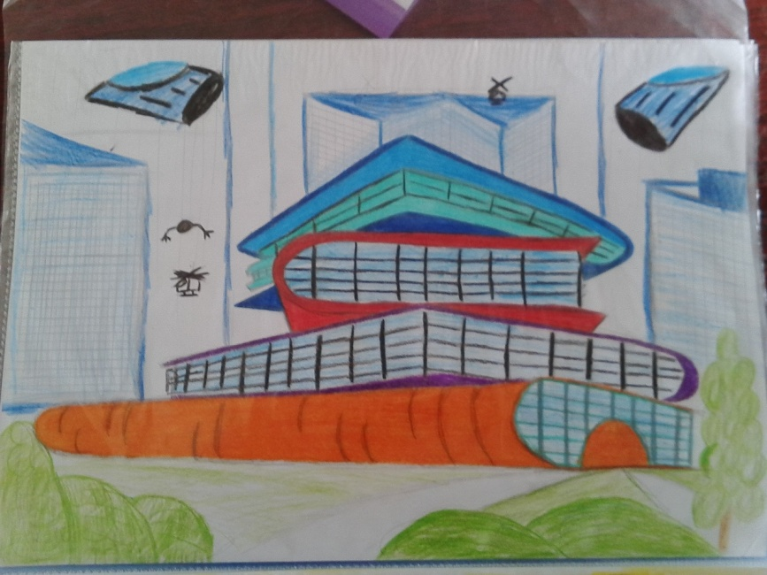

Раздел 4

Музыкальная шкатулка

Музыка – необычное искусство. Для нее не существует государственных границ, она их легко преодолевает, поселяясь там, где ее любят слушать и исполнять. Музыка говорит понятным для всех людей языком звуков, напевов, мелодий. Наверное, и в твоей жизни тоже немало музыки. Ведь хорошая песня поднимает настроение, рождает на лице улыбку, а в душе – радость! Только вслушайся…

ЗАДАНИЯ

- Опиши свои впечатления от посещенных концертов, музыкальных фестивалей, конкурсов.

№  п/п | Дата | Концерты, фестивали, конкурсы | Впечатления
 | 16.02.2021г | Конкурс рисунков | Заняла 2место

- Подготовь небольшой рассказ на тему «Моя любимая музыка».

Музыка играет в жизни человека важную роль. Она формирует его внутренний мир, помогает
правильно оценивать события, воспитыват вкус. Музыка выражает самые высокие чувства и
самые высокие переживания. Многим нравится классика, джаз, рок, а мне нравится зарубежная
музыка.

Раздел 4

Музыкальная шкатулка.

- Вспомни, пожалуйста, есть ли среди твоих знакомых, одноклассников, друзей ребята, которые учатся в музыкальной школе (или школе искусств). Узнай, участвовал (-а) ли он (она) в каком-либо музыкальном конкурсе. Возьми у него(нее) интервью).

№  п/п | Вопросы | Ответы
1 | Как тебя зовут? | Адам
2 | Сколько тебе лет? | 11
3 | Сколько лет ты учишься в музыкальной школе? | 3 года
4 | В каких конкурсах ты участвовал (-а)? | « Алло мы ищем таланты»
5
6
7

Нарисуй на листе бумаги афишу к любому спектаклю, конкурсу, фестивалю. Сфотографируй рисунок и внеси его в дневник.
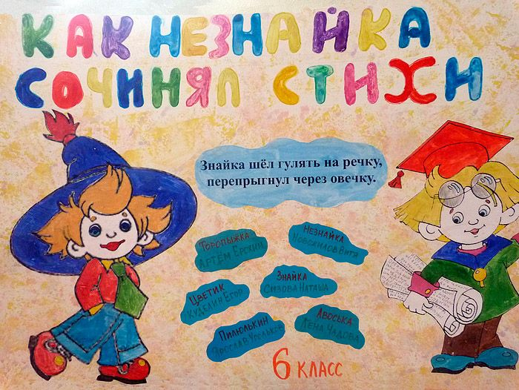

Раздел 5

Его величество театр.
Театр не отображающее зеркало, а – увеличивающее стекло.
В.В. Маяковский
По мнению поэта и драматурга А.П. Сумарокова, театр, воздействуя на разум и чувства, призван нравственно воспитывать зрителей: «Принудить чувствовать чужие нам напасти. И к добродетели направить наши страсти».
Театральное искусство имеет славную двухсотлетнюю историю. Она отражает становление и развитие русского сценического искусства.

ЗАДАНИЯ
- Вспомни, какой спектакль (балет, опера, оперетта) произвел на тебя самое силь- ное впечатление. Почему? Что особенно тебя впечатлило: игра актеров, музыка, декорации, сюжет?

Сказочный мир театра – страна реальных фантазий и доброй сказки, игра вымысла и реальности, красок света, слов, музыки и загадочных звуков.
Тридевятое царство - это страна, о которой мечтает каждый. Так вот в этом царстве дети встретились с такими персонажами как сказочница, царь, нянька, мамка, Алёнушка, Иванушка, баба Яга, и лесные жители.
Хороший сюжет, отличная постановка, прекрасные декорации, герои с характером и юмором. Особенно порадовало то, что всё было сказано с интонацией, живыми голосами, всё было мило и непосредственно.
Дети были полностью вовлечены в процесс, непрерывно следили за происходящим. Веселый смех бабы Яги заставлял смеяться и детей и взрослых. Звучали аплодисменты юных зрителей. Все остались довольны.
Такие спектакли показывают глубину, загадочность русской души. Тот, кто хочет заложить в своих детях добро, справедливость, верность, способность переживать чужое горе, не быть эгоистом – должен показывать детям замечательные спектакли.

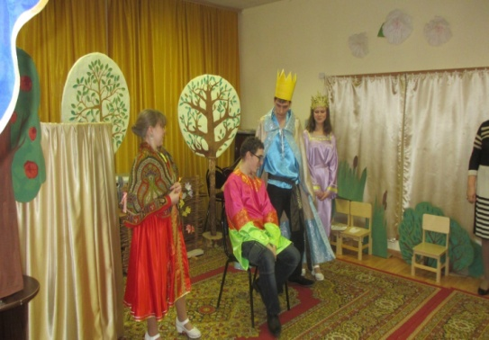

- Если бы тебе представилась возможность выбрать: быть сценаристом, режиссе- ром, актером, костюмером или композитором спектакля, что бы ты выбрал (-а)? Почему? Что бы ты для этого спектакля написал (-а) (поставил (-а), сыграл (а), сшил (-а), сочинил (-а))? Как? При помощи кого (чего)?

Режиссёром, он самый главный человек на сценической или съёмочной площадке.
Режиссер выбирает, какую пьесу ставить, распределяет роли, организует и проводит репетиции и все, что играют артисты на сцене, происходит по замыслу. Он организатор, творческий руководитель и
вдохновитель для всей актёрской группы. Если бы не искусство и высокий профессионализм режиссёров, мир не увидел бы талантливых художественных фильмов или тетральных постановок режиссера.

Раздел 5

Его величество театр

- Проведи краткое исследование творческой деятельности мастеров российского театра и кино, выходцев с Дагестаном. Вспомни художественные фильмы с участием этих актеров и запиши их названия.

Мухтар Гусенгаджиев родился в Дагестане в городе Избербаш.

Мама вела домашнее хозяйство , отец крутил баранку служебного автомобиля. Мухтару пришлось
рано начать работать, чтобы помочь семье. В 22 года пошел служить в армию.После армии он решил
поехать в Москву найти работу. Судьба преподнесла ему подарок-он оказался в рядах филиала Госцирка.
Гаджиев выступил на сценах 40стран. На дагестанца обрушилась слава о нем писали газеты, о его способностях
Он попал в книгу рекордов Гиннеса ,как самый гибкий человек на планете.Так Мухтар попал на ток шоу,
Богатый опыт в шоу-бизнесе дал путевку Мухтару Гусенгаджиеву в кинематограф. Дебютный выход случился
В 1992 году снимался в таких фильмах: «Рай под тенью сабель», « Последний из Магикян», « Платон», в
« Ералаше» и многих других

- Подготовь альбом, газету, альманах, компьютерную презентацию (по выбору) о любом театре России (или своего города) и предложи результаты исследования своим сверстникам для обсуждения.

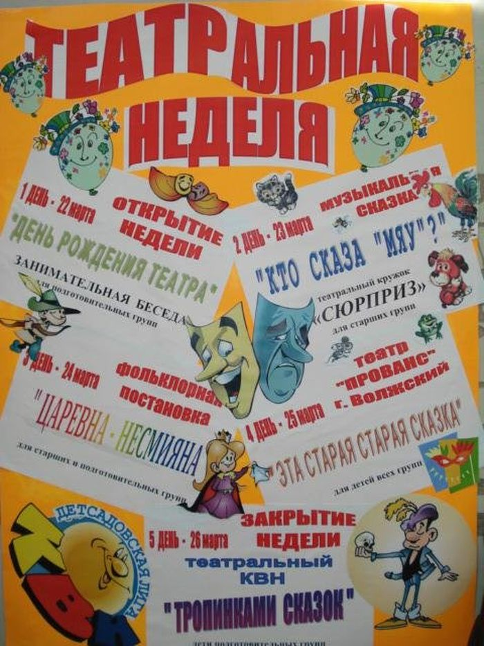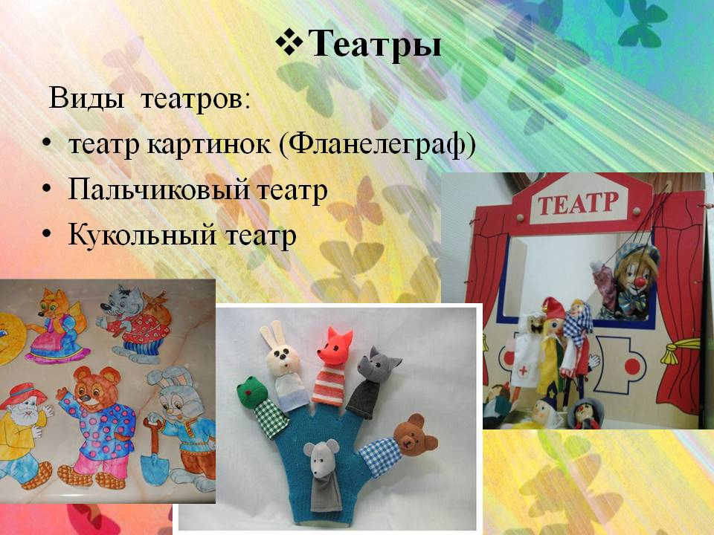

- Попробуй найти в своем городе народный, школьный, детский или какой- либо другой театр. Узнай и запиши, какой спектакль идет или репетируется в найденном тобой театре. А может быть, ты посетишь их?

Раздел 6

Детская кинолаборатория

Театр не отображающее зеркало, а – увеличивающее стекло.
В.В. Маяковский
По мнению поэта и драматурга А.П. Сумарокова, театр, воздействуя на разум и чувства, призван нравственно воспитывать зрителей: «Принудить чувствовать чужие нам напасти. И к добродетели направить наши страсти».
Саратовское театральное искусство имеет славную двухсотлетнюю историю. Она отража- ет становление и развитие русского сценического искусства. С Саратовским краем связано рождение первых общедоступных, народных, детских театров, становление и развитие новых режиссерских, актерских и прочих школ.

ЗАДАНИЯ
- Как часто ты бываешь в кино?
- Твой любимый фильм?
- На кого из героев фильма ты хотел быть похожим?
- Что ты предпочитаешь смотреть: боевик, драму, комедию, приключения или?
- Назови фильмы, которые снимались в нашем крае?

- Часто посещаем наш кинотеатр « Орбита»

- Мой любимый фильм « Мэри Попенс досвиданье»
- На Мэри.
- Приключения.
- «Белое солнце в пустыне»

Если ты был режиссером, какой спектакль ты бы поставил (ла)? Какое у него было бы название?

Я бы сняла фильм о людях, которые часто брошены на произвол судьбы- это инвалиды- о их проблемах, настроениях, о том, как всеми покинутый человек не падает духом, не замыкается на своём недуге, а стремится к полноценной жизни, в итоге становится олимпийским чемпионом. В жизни таких примеров немало, есть с кого брать пример. Назвала бы « Судьба человека»

- Посещение кинофестиваля, киновыставки, киномузея (виртуальное путешествие);

Этот виртуальный тур дает возможность посетиь один из самых известных музеев русского искусства в мире и посмотреть выдающиеся работы российских художников .

- НАПИШИ О СВОИХ ВПЕЧАТЛЕНИЯХ.

Раздел 7
«Поклонимся великим тем годам…»

22 июня 1941 года на нашу Родину напали немецкие фашисты. Началась Великая Отечественная война. Ты знаешь, что она продолжалась четыре года.
Нелёгким был путь к победе. Прогремели великие битвы: битва под Москвой, Сталинградская, битва на Курской дуге. 250 дней не сдавался врагу героический Севастополь. 900 дней в страшной блокаде держался мужественный Ленинград. Отважно сражался Кавказ. На Украине, в Белоруссии, в других местах громили захватчиков грозные партизаны. Миллионы людей, в том числе и дети, трудились у заводских станков и на полях страны. Советские люди (Советский Союз – так называлась в те годы наша страна) делали всё, чтобы остановить фашистов. Даже в самые тяжёлые дни они твёрдо верили: «Враг будет разбит! Победа будет за нами!»
И вот настал момент, когда наступление захватчиков было остановлено, Советская армия повернула вспять вражеские войска, принесла освобождение СССР, многим странам Европы, вошла в Берлин – столицу фашистской Германии. Пришел день Победы!

- Расспроси родителей о членах своей семьи (и/или об их товарищах, знакомых) – участниках Великой Отечественной войны. Напиши об их военном пути.

- Помести здесь фотографии своих прадедушек, прабабушек (и/или их товарищей), связанные с событиями Великой Отечественной войны.

Раздел 7
«Поклонимся великим тем годам…»

3.Прими участие в акции «Бессмертный полк» и поделись своими впечатлениями о ней.

4.Сделай фоторепортаж с празднования Победы в Великой Отечественной войне в твоем городе (поселке, селе).

5.Укажи свои любимые художественные фильмы, повести, стихотворения, музыку (песни, мюзиклы, музыку к кинофильмам и пр.), посвященные Великой Отечественной войне. Напиши о том, чем они тебе особенно нравятся.

6.Предложи здесь план (или краткое описание) сценария фильма, посвященного событиям Великой Отечественной войны (если бы тебе представилась возможность его снимать). О чем (о ком) рассказывал бы этот фильм?

7.Повяжи себе (своим родителям, одноклассникам, друзьям) георгиевскую ленточку к празднику Победы в Великой Отечественной войне. Напиши, что она символизирует.
Цель акции - создание символа праздника - Дня Победы.
"Георгиевская ленточка" не является геральдическим символом.
Это символическая лента, реплика традиционного биколора Георгиевской ленты.
Не допускается использование в акции оригинальных наградных Георгиевских или Гвардейских лент. "Георгиевская ленточка" - символ, а не награда.
Это символ не сломленного духом народа, который боролся, победил фашизм в Великой Отечественной войне.
Этот символ - выражение нашего уважения к ветеранам, дань памяти павшим на поле боя, благодарность людям, отдавшим все для фронта. Всем тем, благодаря кому мы победили в 1945 году.
"Георгиевская ленточка" не может служить для продвижения товаров и услуг. Не допускается использование ленты в качестве сопутствующего товара или элемента товарной упаковки.
Не допускается использование "Георгиевской ленточки" в политических целях любыми партиями или движениями.
"Георгиевская ленточка" имеет одну или две надписи: название города/государства, где произведена ленточка. Другие надписи на ленточке не допускаются.

Георгиевская лента - символ Победы

